Rekordrészvétellel rendezték meg a Széchenyi István Egyetem Tudományos és Művészeti Diákköri Konferenciáját
A győri Széchenyi István Egyetem nemrégiben megrendezett Tudományos és Művészeti Diákköri Konferenciáján (TDK) csaknem 350 hallgató mutatta be 284 pályamunkáját. A legjobbak jogosultságot szereztek, hogy részt vegyenek a 2027. tavaszi Országos Tudományi Diákköri Konferencián (OTDK).
A Széchenyi István Egyetem májusban megrendezett TDK-jára rekordszámú, közel 350 hallgató jelentkezett, akik 39 szekció keretében, 203 tudományos és 81 zenei előadásban mutatták be elért eredményeiket. Összesen 39 pályamunka kapott első, 42 második, 24 pedig harmadik díjat, míg 43-nak különdíjat ítélt oda a zsűri. A konferencián összesen 142 dolgozat szerzett indulási jogosultságot a 2027-es OTDK-ra. A megmérettetésre hárman a Soproni Egyetemről érkeztek, akik közül ketten különdíjat nyertek.
A rendezvényen 40 nemzetközi hallgató vett részt. Közülük négy-négy fiatal szerzett első, második, illetve harmadik helyezést, különdíjban öten részesültek, az OTDK-ra pedig 16-an jutottak tovább.
Érdekesség, hogy az Apáczai Csere János Pedagógiai, Humán- és Társadalomtudományi Kar képzőművészeti szekciójában öt középiskolás is részt vett, mindannyian a Széchenyi-egyetem fenntartásában működő győri Tánc- és Képzőművészeti Szakgimnázium tanulói.
A Széchenyi István Egyetem Tudományos és Művészeti Diákköri Konferenciájának részletes eredményei innen elérhetők.
Sajtókapcsolat:
- Hancz Gábor, igazgató
- Kommunikációért és Sajtókapcsolatokért Felelős Igazgatóság
- +36 96 503 400/3788
- hancz.gabor@sze.hu
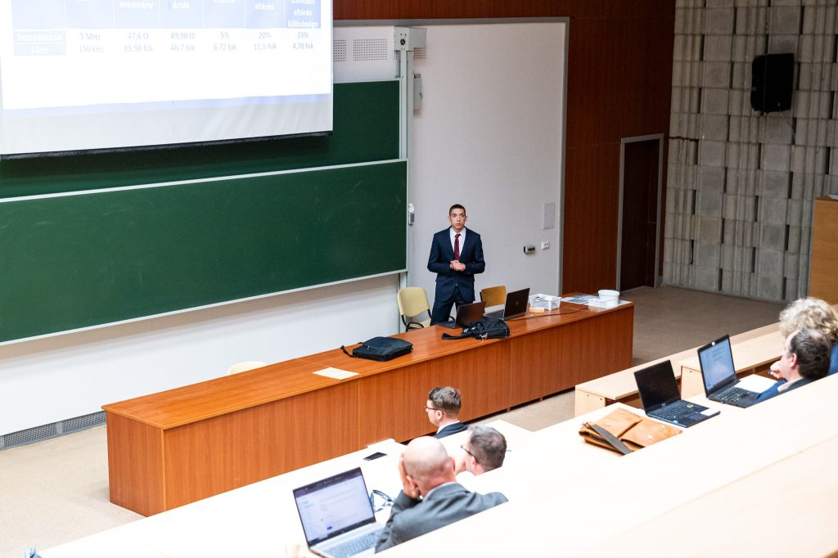 | © Fotó: Korinek Bettina, Nagy Gergely / Széchenyi István Egyetem
Eredeti tartalom: Széchenyi István Egyetem
Továbbította: Helló Sajtó! Üzleti Sajtószolgálat
Ez a sajtóközlemény a következő linken érhető el:

